2024学年辽宁抚顺市六校协作体语文高三上期末质量跟踪监视模拟试题
请考生注意：
1．请用2B铅笔将选择题答案涂填在答题纸相应位置上，请用0．5毫米及以上黑色字迹的钢笔或签字笔将主观题的答案写在答题纸相应的答题区内。写在试题卷、草稿纸上均无效。
2．答题前，认真阅读答题纸上的《注意事项》，按规定答题。

1．阅读下面的文字，完成各题。
郝有才趣事
汪曾祺
郝有才一辈子没有什么露脸的事，也没有多少现眼的事。他是个极其普通的人，没有什么特点。要说特点，那就是他过日子特别仔细，爱打个小算盘。话说回来了，一个人过日子仔细一点，爱打个小算盘，这碍着别人什么了？为什么有些人总爱拿他的一些小事当笑话说呢？
他是三分队的。三分队是舞台工作队。一分队是演员队，二分队是乐队。管箱的——大衣箱、二衣箱、旗包箱，梳头的，检场的这都归三分队。郝有才没有坐过科，拜过师，是个“外行"，什么都不会，他只会装车、卸车、搬布景、挂吊杆，干一点杂活。这些活，看看就会，没有三天力巴。三分队的都是“苦哈哈”，他们的工资都比较低。不像演员里的“好角"，一月能拿二百多、三百。也不像乐队里的名琴师、打鼓佬，一月也能拿一百八九。他们每月都只有几十块钱。“开支"的时候，工资袋里薄薄的一叠，数起来很省事。他们的家累也都比较重，孩子多。因此，三分队的过日子都比较俭省，郝有才是其尤甚者。
他们家的饭食很简单。不过能够吃饱。一年难得吃几次鱼，都是带鱼，熬一大盆，一家子吃一顿。他们家的孩子没有吃过虾。至于螃蟹，更不知道是什么滋味了。中午饭有什么吃什么，窝头、贴饼子、烙饼、馒头、米饭。有时也蒸几屉包子，菠菜馅的、韭菜馅的、茴香馅的，肉少菜多。这样可以变变花样，也省粮食。晚饭一般是吃面。炸酱面、麻酱面。茄子便宜的时候，茄子打囱。扁豆老了的时候，闷扁豆面，——扁豆闷热了，把面往锅里一下，一翻个儿，得！吃面浇什么，不论，但是必须得有蒜。“吃面不就蒜，好比杀人不见血！"他吃的蒜也都是紫皮大瓣。“青皮萝卜紫皮蒜，抬头的老婆低头的汉，这是上讲的！"他的蒜都是很磁棒，很鼓立的，一头是一头，上得了画，能拿到展览会上去展览。每一头都是他精心挑选过，挨着个儿用手捏过的。

不但是蒜，他们家吃的菜也都是经他精心挑选的。他每天中午、晚晌下班，顺便买菜。从剧团到他们家共有七家菜摊，经过每一个菜摊，他都要下车——他骑车，问问价，看看菜的成色。七家都考察完了，然后决定买哪一家的，再骑车返回去选购。卖菜的约完了，他都要再复一次秤，——他的自行车后架上随时带着一杆小秤。他买菜回来，邻居见了他买的菜都羡慕：“你瞧有才买的这菜，又水灵，又便宜！"郝有才翩腿下车，说：“货买三家不吃亏，——您得挑！"
剧团外出，他不吃团里的食堂。每次都是烙了几十张烙饼，用包袱皮一包，带着。另外带了好些卤虾酱、韭菜花、臭豆腐、青椒糊、豆儿酱、芥菜疙瘩、小酱萝卜，瓶瓶罐罐，丁零当啷。他就用这些小菜就干烙饼。一到烙饼吃完，他就想家了，想北京，想北京的“吃儿”。他说，在北京，哪怕就是虾米皮熬白菜，也比外地的香。“为什么呢？因为，——五味神在北京！”“五味神”是什么神？至今尚未有人考证过，不见于载籍。
他爱喝一口酒。不多，最多二两。他在家不喝。家里不预备酒，免得老想喝。在小铺里喝。不就菜，抽关东烟就酒。这有个名目，叫做“云彩酒”。
他爱逛寄卖行。他家大人孩子们的鞋、袜、手套、帽子，都是处理品。剧团外出，他爱逛商店，遛地摊，买“俏货”。他买的俏货都不是什么贵重东西。凉席、雨伞、马莲根的炊帚、铁丝罩篱厖。他买俏货，也有吃亏上当的时候。有一次，他从汉口买了一套套盆，——绿釉的陶盆，一个套着一个，一套五个，外面最大的可以洗被窝，里面最小的可以和面。他就像收藏家买了一张唐伯虎的画似的，高兴得不得了。费了半天劲，才把这套宝贝弄上车。不想到了北京，出了前门火车站，对面一家山货店里就有，东西和他买的一样，价钱比汉口便宜。他一气之下，恨不能把这套套盆摔碎了。——当然没有，他还是咬着嘴唇把这几十斤重的东西背回去了。“郝有才千里买套盆”落下一个“唱”，供剧团的很多人说笑了个把月。
（节选自《汪曾祺小说全编•下卷》）
1．下列对本文相关内容和艺术特色的分析鉴赏，不正确的一项是
A．小说第一段从郝有才的极其普通的角度介绍他，开始用“露脸”“现眼”对比，然后写他生活的特点，最后用反问的语气表达个人的观点与态度。
B．小说对郝有才没做过科、拜过师，工作特点是打杂的交代，不仅照应了上文他“爱打个小算盘”，而且表达了作者对这类人爱恨交织的复杂之情。
C．小说在写郝有才一家的吃食时，较为详细地介绍了郝有才吃蒜，这体现了他对蒜的喜爱，也体现了他生活的细腻和生活贫困的现实。
D．文章最后介绍了郝有才在汉口买一套套盆的故事，这个情节既照应了题目，也体现了郝有才为家庭生活不怕费力劳神的性格。
2．
小说运用多种手法以取得语言的口语化效果，请从文中举出三处手法不同的例子，并简要分析。
3．有评论家评论汪曾祺的创作表达了“对自然的人性美和温馨的人情美的憧憬和追求”。请结合小说内容，从郝有才的角度谈谈这篇小说是如何体现评论家的观点的。
2．阅读下面的文字，完成下面小题.
材料一:
中国社科院和文献社共同发布的《人口与劳动绿皮书：中国人口与劳动问题报告》指出，对于中国的人口而言，21世纪上半叶发生的重大的人口事件之一是人口老龄化。
联合国将“65岁以上老年人的比例超过7%”定义为“老龄化社会”。据国家统计局数据，2017年，中国65周岁及以上人口15831万人，占总人口的11.4%。
造成我国人口老龄化的原因是多方面的，最主要、最直接的原因有两个方面：一是长期以来实行计划生育政策出现的较低生育率。另一方面是经济的快速增长、科学技术的进步，人民医疗条件的改善和生活水平的提高，使人口寿命大大延长。
人口老龄化会造成多方面的影响。第一，老龄人口的增长会改变人口的抚养比，将加重现有劳动人口的负担。据统计预测，1990年中国每100个劳动年龄人口抚养13.74个老年人，2025年将抚养29.46人2050年将抚养48.49人.第二，伴随人口老龄化而产生的劳动力年龄结构的老龄化，必将对经济发展和劳动生产率的提高产生一定的消极影响。第三，人口老龄化使养老经费大幅增加，给政府带来比较沉重的财政负担。第四，人口老龄化客观上要求调整现有的产业结构，以满足老年人口对物质和精神文化特殊的需要。第五，人口老龄化必然会引起家庭规模和家庭结构的变化，再加上随着生活节奏的加快，年轻子女需外出打拼，陪伴父母的时间变少，使得我国传统的家庭养老功能正在逐渐弱化。需要建立“以政府为主导、家庭为主体、社会为补充”的养老模式，以补充家庭养老功能的不足。
（摘编自《中国人口老龄化问题的几点思考》）
材料二：
2008-2017年中国新生人口数量及人口出生率
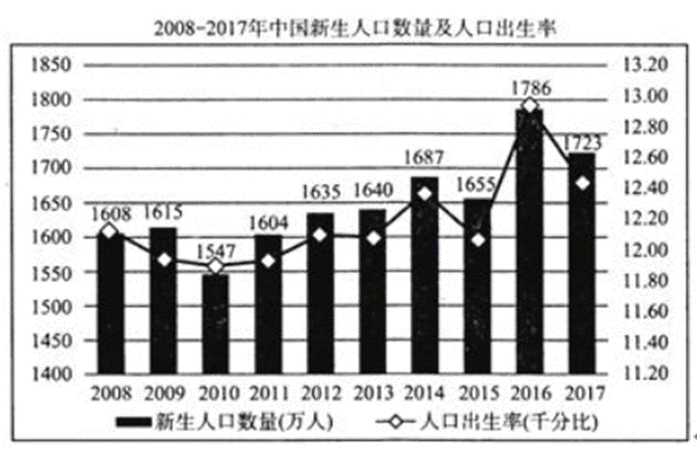
（注）人口出生率指某地在一个时期之内（通常指一年）出生人数与平均人口之比，它反映出人口的出生水平，一般用千分数来表示。
2010-2020年我国60岁及以上人口数量及比重
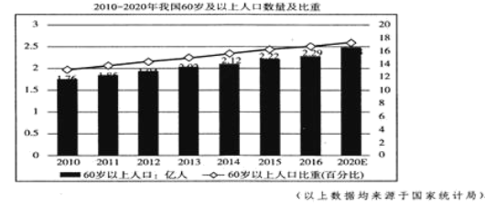
（以上数据均来源于国家统计局）
材料三
在国家还处于欠发达的状况下，人口老龄化问题是关系到国计民生和国家长治久安等方面的重大战略性问题。为此，国家已从宏观和战略的高度制定了人口老龄化问题的中长期政策和长远规划，并争取以较短的时间建立多层次、广覆盖的社会保障体系和养老保险制度。
随着老龄化程度不断加深，我国老年健康服务的刚性需求将不断释放。“十二五”时期，我国老年医疗卫生服务体系逐步健全，服务能力不断加强。尽管老年健康服务机构数量逐步增长，但适应老年人健康需求的综合性、连续性服务体系尚未建立。在“十三五”期间，我国强调要积极推动医养结合服务，重点为失能、失智老人提供所需的医疗护理和长期生活照护服务，并以建立养老社区，中医药保健等方式使老年人健康服务更为多元化，推动老年病养护、防治。
以上内容仅为本文档的试下载部分，为可阅读页数的一半内容。如要下载或阅读全文，请访问：https://d.book118.com/288051131050006032

